**Московский государственный технический**

**университет им. Н.Э. Баумана**

Факультет «Информатика и системы управления»

Кафедра ИУ5 «Системы обработки информации и управления»

Курс «Базовые компоненты интернет-технологий»

Отчет по лабораторной работе №2

“ Разработка программы, реализующую работу с классами”

|  |  |  |
| --- | --- | --- |
| Выполнил: |  | Проверил: |
| студент группы ИУ5-33Б  Ларионова Амина |  |  |
| Подпись и дата:  15.11.20 |  | Подпись и дата: |

Москва, 2020 г.

1. **Описание задания**

Разработать программу, реализующую работу с классами.

1. Программа должна быть разработана в виде консольного приложения на языке C#.
2. Абстрактный класс «Геометрическая фигура» содержит виртуальный метод для вычисления площади фигуры.
3. Класс «Прямоугольник» наследуется от «Геометрическая фигура». Ширина и высота объявляются как свойства (property). Класс должен содержать конструктор по параметрам «ширина» и «высота».
4. Класс «Квадрат» наследуется от «Прямоугольник». Класс должен содержать конструктор по длине стороны.
5. Класс «Круг» наследуется от «Геометрическая фигура». Радиус объявляется как свойство (property). Класс должен содержать конструктор по параметру «радиус».
6. Для классов «Прямоугольник», «Квадрат», «Круг» переопределить виртуальный метод Object.ToString(), который возвращает в виде строки основные параметры фигуры и ее площадь.
7. Разработать интерфейс IPrint. Интерфейс содержит метод Print(), который не принимает параметров и возвращает void. Для классов «Прямоугольник», «Квадрат», «Круг» реализовать наследование от интерфейса IPrint. Переопределяемый метод Print() выводит на консоль информацию, возвращаемую переопределенным методом ToString().
8. **Диаграмма классов**

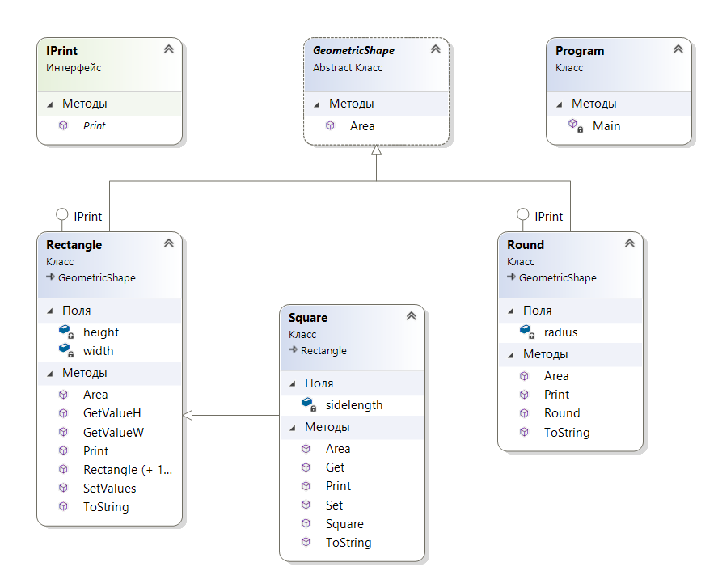

1. **Текст программы**

**Program.cs**

using System;

using static System.Math;

namespace Лаб_2_2к

{

class Program

{

static void Main(string[] args)

{

Console.Write("Ларионова Амина Павловна ИУ5-33Б\n");

Rectangle Rec = new Rectangle(8, 20);

Console.Write("Прямоугольник: ");

Rec.Print();

Square Sq = new Square(26);

Console.Write("Квадрат: ");

Sq.Print();

Round R = new Round(18);

Console.Write("Круг: ");

R.Print();

Console.ReadKey();

}

}

abstract class GeometricShape

{

public virtual double Area() { return 0;}

}

interface IPrint

{

void Print();

}

class Rectangle : GeometricShape, IPrint

{

private float width, height;//ширина и высота

public Rectangle(float width, float height)

{

this.width = width;

this.height = height;

}

public Rectangle() { }

public void SetValues(float width, float height)

{

this.width = width;

this.height = height;

}

public double GetValueW()

{

return width;

}

public double GetValueH()

{

return height;

}

public override double Area()

{

return width * height;

}

public override string ToString()

{

return "Ширина= " + width.ToString() + " Высота= " + height.ToString() + " Площадь= " + Area().ToString();

}

public void Print()

{

Console.WriteLine(ToString());

}

}

class Square : Rectangle

{

int sidelength;

public Square(int sidelength)

{

this.sidelength = sidelength;

}

public override double Area()

{

return sidelength * sidelength;

}

public override string ToString()

{

return "Длина стороны= " + sidelength.ToString() + " Площадь= " + Area().ToString();

}

public void Set(int sidelength)

{

this.sidelength = sidelength;

}

public double Get()

{

return sidelength;

}

public new void Print()

{

Console.WriteLine(ToString());

}

}

class Round : GeometricShape, IPrint

{

int radius;

public Round(int radius)

{

this.radius = radius;

}

public override double Area()

{

return Pow(radius, 2) * PI;

}

public override string ToString()

{

return "Радиус= " + radius.ToString() + " Площадь= " + Area().ToString();

}

public void Print()

{

Console.WriteLine(ToString());

}

}

}

1. **Экранные формы с примерами выполнения программы**

